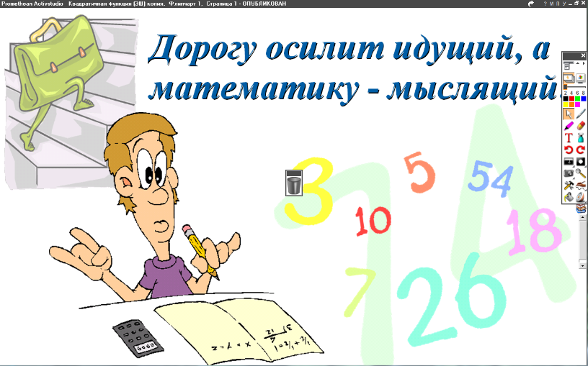
11.04.2022
5 класс
Математика
Урок № 101
Тема. Контрольная работа
Цель: контроль знаний по теме.
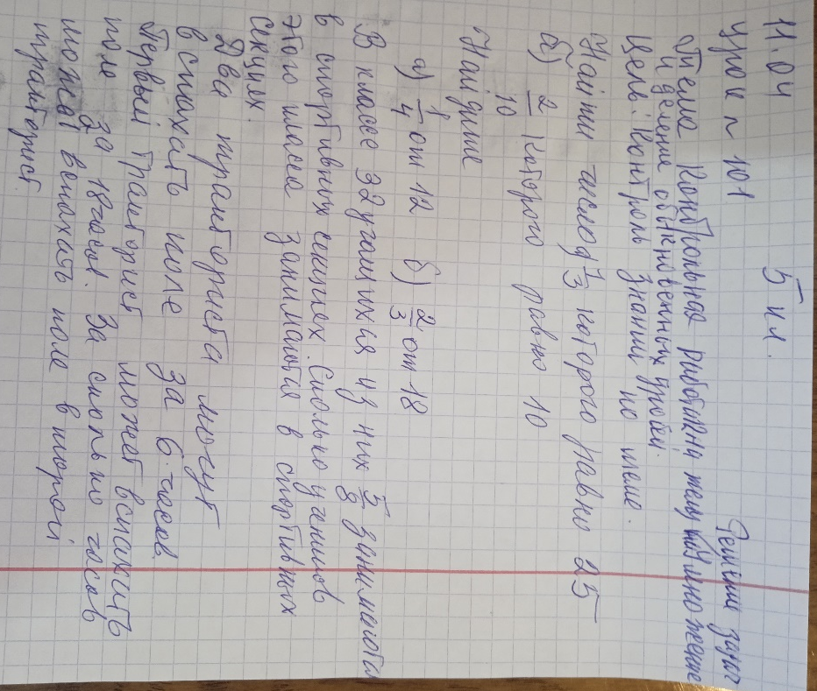

Задание, выполненное в письменном виде, должно быть сфотографировано и отправлено в виде файла.
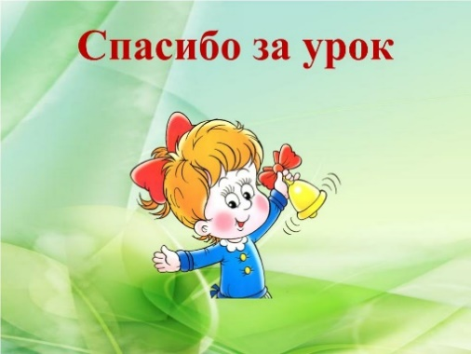
Для обратной связи можно использовать электронную почту: n.p.pukhalskaya@mail.ru, социальную сеть ВК.

